音乐网站的搜索与推荐系统
王同鹏
（河南大学数学与信息科学学院 开封 475004）
摘 要 本文讨论了音乐网站的搜索与分类。Tag系统对音乐网站的搜索和分类是很重要的，因此本文详细阐述了Tag在音乐网站中的形式。在搜索系统中，本文用到了Tag系统和基于内容的音频搜索，另外又配合分类系统以实现较高的查准率。基于内容的音频搜索，使用了类似于语音处理中的音频比对技术的方法。在分类系统，本文实现了一种神经网络分类器，可以有效的识别音乐作品的类别。本文中两个实验分别实现了音频搜索和音频分类。
关键词 Matlab；Tag；音频检索；音乐分类；神经网络

符号：
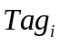 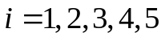 某标签在5种推荐标签的被标注次数
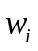 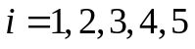 第i种标签类别的权重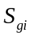 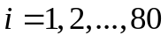 第i首作品的过零点行向量。
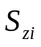 第i首作品的帧能量行向量。
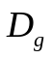 用户输入音频片段处理后产生的过零点行向量
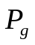 80首作品的平均过零点行向量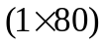。
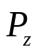 80首作品的平均帧能量行向量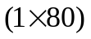。
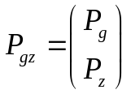 80首作品的平均过零点和平均帧能量矩阵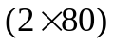。
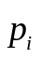 第i首作品的特征向量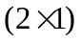。
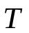 类别行向量，表明作品的类别。
- 前言及预备知识
互联网是一个庞大的数据库，当一个上网的用户上网查找歌曲的时候，他可能产生茫然的感觉。在本文介绍的系统中，用户输入的词语会和其他用户对歌曲的标注进行匹配，从而从别人的听歌曲的经验中直接得到搜索结果。当数据库很庞大的时候，这样的搜索将也是很浪费时间的，搜索的准确度会不太令人满意。然后如果用户指明自己想要的歌曲是哪一种音乐风格，将会对搜索结果的精确化有很大的作用。在本文介绍的分类系统中，抽取有代表性的歌曲作为训练样本对神经网络进行训练，之后把神经网络作为一种分类器，对更多的歌曲进行分门别类。这样可以将搜索结果中某一特定风格的歌曲确定出来。
另外用户和可以通过哼唱歌曲片段来进行查找相应的歌曲，从而使结果更为精确。
音乐兼有理性和感性。音乐的理性指的是现实世界所体现出来的物理振动，有这固定不变的物理属性，如：音高、音长、节奏、速度等。音乐的感性指的是音乐作为一种文化现象所体现出来的文化属性，这种属性会随语言、国别、民族、个人情绪、个人性格、个人经验的不同而不同。
  - Tag与音乐分类
对于音乐，其客观的物理属性是不变的。特定的，数字格式的音乐通过二进制数据表现出物理属性，所以可以用音频处理技术来分析出一些音乐的物理特征。相对的，音乐所含有的主观文化属性，就比较难以确定了。但是在web2.0、web3.0时代，公众对互联网内容制造的参与性越来越强。音乐作为一种文化现象所体现出来的文化属性就可以通过广泛大众的积极参与来确定。而Tag方法作为新的互联网时代的一种应用有其极大的优越性，Tag的一个很重要的作用是可以体现出用户各人的思想、生活和感情，这样Tag就可以拿来描述音频作品的文化属性。本文将讨论在音频特征描述和音频检索技术中使用Tag方法。
而在音乐网站中如果能将Tag和基于内容的音频搜索结合起来的话，将可以大大增强搜索效果，并且对于本文讨论的音乐个性化推荐将会产生更大的作用。例如：一首歌曲有多个流派版本的，或摇滚，或流行，或民谣等，使用基于内容的音频的搜索可以精确定位这首歌，而Tag可以根据歌手、流派、年代更为精确的定位这首歌曲的某个版本。
  - 音频搜索
在音频检索中，需要经过特征提取、音频分割、音频识别分类和索引检索这些步骤。音频检索有绝对音高序列和相对音高序列检索。本文将讨论相对音高序列检索配合Tag方法的搜索系统。
  - Tag与分类
音频作品的分类在音乐网站的管理中是一个很重要的问题，网站管理员的单方面对音乐作品进行分类很多时候很难确定音频作品的分类，然而有了Tag方法的从下到上的分类，再配合网站管理员的从上到下的分类，就可以利用大众的力量很好的做到音频作品的准确分类。本文将讨论Tag和传统分类结合的技术。
  - 音频推荐
随着互联网的迅猛发展，互联网的内容呈现指数级的爆炸式增长。互联网内容的增多，必然导致人们对内容选择的茫然。面对庞大的互联网，人们不知道什么内容才是最好的，什么内容才是最适合自己的，于是产生了互联网内容推送技术。同样，音乐网站有大量数据，要想合理的利用这些数据，那么必须针对每个用户，个性化的推荐音乐作品。本文将讨论如何进行音频推荐。
  - 按需搜索
现在互联网上的音乐作品大都未能做到按照用户的实际需求来进行搜索或者推荐，当一个人感到心情比较压抑时，他（她）可能有选择性的听一些音乐来缓解心情，但是现在网上的音乐作品大多数没有这样的属性，这使得用户找到想要的歌曲是比较难的。又比如根据音乐的作用来选择歌曲用于婚礼、早上跑步、车载音乐等，这样的音乐专辑虽然也有一些，但大多数都是经过人为的编辑组织到一起的。相反，如果利用大众的力量，对每一首歌都标注功能、作用、心情等这样的属性做成Tag，在用户搜索时把这样的Tag作为搜索对象，就可以充分显示出一些歌曲的潜在功能。本文将讨论如何进行按需搜索。
- Tag与音乐网站
  - Tag简介
Tag作为一种自由而有序的信息分类技术，对传统的信息分类和传播方法进行了革命式的颠覆，它以“人”为信息传递和交换的核心，实现了由“机器―人”到“人―人”的传播方式的改变，开创了互联网信息传播的新阶段。
在音乐网站中，Tag可以用来标注出音乐作品的属性，比如：华语、民族、摇滚等。
Tag总的来说是一种分类系统，随着WEB2.0 3.0的应用Tag才广泛被应用，目的是为了更好的显示和突出搜寻的重点关键词或者词条，以便更好的索引和指导用户浏览和索引。但是Tag又不同于一般的目录结构的分类方法，重要的一点是Tag能以较少的代价细化分类。
Tag的意义不仅在于分类，更在于它可以体现出用户各人的思想、生活和感情。
  - 标注权限
把标注Tag的权利分发给大众，就可以充分利用大众的文化属性，但是大量的Tag必定会存在很多低效的Tag。因此在音乐网站的实际应用中设置打分机制，以优化Tag设置的效果。
用户可以对音乐作品进行打分，如果打分超过了某个水平，用户才能对音乐作品进行标注，也就是贴上Tag。在这里设置标注权限水平的目的有两点：
一是，使网页界面显的简洁，不对此音乐评价比较低的用户不能标注。
二是，对音乐评价较低的用户其标注的属性并不是特别准确，通过上面的机制，就可以把这些用户的标注给滤掉，尽量减少低效的Tag。
  - 标签不平等关系处理
有时标签作为音乐作品的描述词汇并不是平等的关系：比如中国摇滚和摇滚两个词语，其实摇滚包括中国摇滚，但是中国摇滚有带有自己的特色，在用户的描述性Tag中出现这两个词语，将会弱化或者是扭曲Tag的描述用户特征的作用。比如有一百个喜欢摇滚音乐的用户:如果被动的让用户对一百首音乐作品标以摇滚的Tag，这会使得音乐作品之间没有差别，而且根据用户作出的Tag作出的用户属性Tag在这一百个用户之间也是没有差别的，而这样的标注明显没有显示其真正的作用。为了处理这样的情况，在系统给用户推荐Tag时，尽量做到推荐更为细化的Tag，比如这里中国摇滚和摇滚两个Tag，系统要尽量推荐中国摇滚。
但是对上面情况的实际处理方式要采取人工干预的方法，把有包含关系的Tag给处理一下。即由专家或者是对音乐了解比较深的用户提供一种由上而下自动的分类方法，然后再加上用户提供的多样化的分类。能人工干预是因为风格类标签数量不是太多，不会因为人工干预过多而使得系统自由度减小。
  - Tag分类
从下面的Tag Cloud来看，在音乐作品的Tag中对于音乐网站管理来说更有效的是风格类的标签，和其他一些类似情感类的标签。虽然像国籍、歌手、年代等这些Tag也重要，但是很多音乐作品文件都会含有这样的内置属性，如果由用户来生成这类的Tag，不仅显得浪费，而且也完全没有必要。但是鉴于国籍、歌手、年代等Tag的重要性，还是要在音乐网站的管理中把这些Tag作为作品的标签的，只不过必须由系统提取文件中这类属性作为内置的Tag。

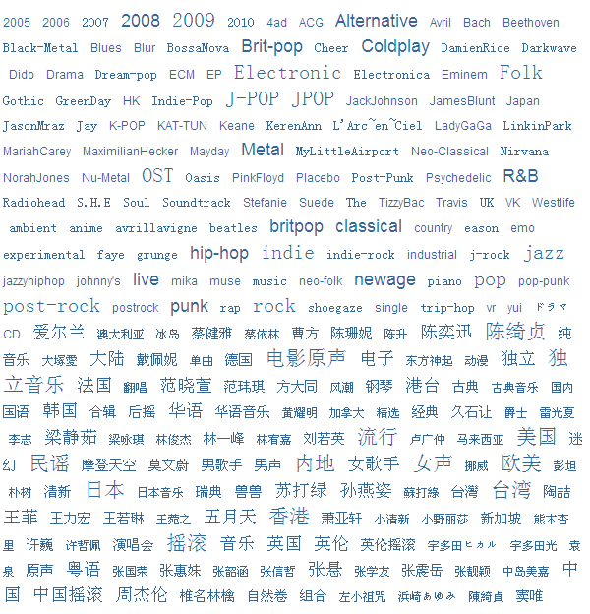
图表 1-Tag Cloud
在描绘Tag Cloud的时候最好把内置类型和风格情感类型的标签分开展示，或者可以分为国籍、歌手、年代日期、风格等几种分别来显示。
下面将音乐作品的Tag分类叙述。
在用户对音乐作品进行标注时，音乐网站中向用户推荐使用的Tag种类：
(1)、用户自己曾经使用过的Tag
单独的用户有自己的涉猎范围和喜好。因此，其Tag能说明该用户的某些特征，对一首未被用户标注的音乐作品，既然用户达到了预设的标注权限水平，那么说明该音乐作品肯定在某种程度上满足用户的喜好，故可以把用户曾经使用过的标签推荐给用户。实际应用中，可以取用户使用最多的三个标签推荐给用户。
(2)、音乐作品的内置标签
比如作品时间、歌手、语言、地域等信息，这样的标签作为音乐作品的内置标签，不允许用户标注或者修改这类的标签，只是作为内置标签呈现给用户。这样可以促使用户做出更为有效和更有实际意义的标注。这类标签由系统生成，网站给予用户自由修改系统默认标签的权限。但是只有当修改达到一定数量的时候，系统才能接受这样的标签修改。关于内置标签的修改并不是一个大的问题，也不一定要采取什么机制去实现，本文不再详细讨论这个问题。
(3)、其他用户对同一件作品标注过的Tag
这样的Tag能很好的说明该作品的特征，故可以推荐给用户。实际应用中，可以取这件作品中使用最多的三个标签推荐给用户。
(4)、另一种是由某种技术对该作品进行分析所得出的Tag
对音乐作品进行技术分析，根据结果得出一些与作品关联度较大的标签，推荐给用户标注。这方面注重从技术上控制标签的推荐，标签的效果是比较可靠和稳定的。这种Tag可以通过文章后面叙述的音频分类进行计算出来，推荐给用户。
(5)、另外还有对作品附属信息等其他资料分析得到的Tag
比如从作品的大量评论中提取几个关键词作为标签。这里涉及到的技术是自然语言处理中的技术，这方面的很多技术已经成熟。
  - 综合五类Tag
为综合上面5中类别的推荐Tag，需要计算每个标签的总推荐得分：
为某标签在5种推荐标签的被标注次数
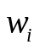
为第i种标签类别的权重
计算出某标签的总推荐得分：
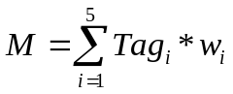
选取所有标签中总推荐得分最高的几个推荐给用户。其中可以在实际情况中酌情赋值。
  - 在音乐网站中设置Tag的目的和作用
(1)、让读者了解音乐作品的特点，不用直接体验作品，只通过几个标签就可以了解该作品的风格、情感、语言、歌唱者等信息。
(2)、便于网站中的用户管理自己喜欢的音乐作品的分类，有此分类也可以让网站用户互相了解对方的喜好特点。
(3)、便于网站管理音乐分类。
(4)、便于音乐作品的搜索和推荐。
- 音频搜索
  - 搜索系统
这里在音乐网站中，对音乐作品的搜索主要有标签和音频两种形式。
对于标签搜索，因为标签是文本形式的，所以很容易用文本信息检索的方式实现，这方面技术已经很成熟，不再介绍。
  - 音频搜索
随着信息检索技术的发展，文本信息检索技术己经比较成熟。同时，计算机性能的提高和Internet带宽的不断增长，以及多媒体信息压缩技术流媒体技术的不断发展，Internet上多媒体信息的存储和发布也越来越普遍，单纯的文本或者数值信息的检索己经不能满足应用的需求。因此，基于内容的多媒体检索技术应运而生。
  - 音频检索介绍
音频的内容从整体上分为三个等级：底层是物理样本级；中间层是声学特征级；高层是语义级。
在物理样本级，音频内容是以媒体流的二进制形式存在，其中包含原始音频数据和注册数据(如量化精度、采样频率和压缩编码方法等)。
中间层是声学特征级。声学特征是从二进制音频数据中自动抽取的，它可以分为物理特征和感觉特征前者包括音频的基频、幅度和共振峰结构等，后者表达用户对音频的感知，例如音调、响度和音色等，感觉特征一般都与某些物理特征之问存在一定的联系。
最高层是语义级，它是音频内容、音频对象的概念性描述。具体来说，在这个级别上，音频的内容可以是语音识别、辨别后的结果(文本)、音乐旋律和叙事说明等。
基于内容的音频检索技术最关心的是声学特征级和语义级的音频检索。在这两个层次上，用户可以提交某一概念或按照特定的声学特征进行搜索和查询。
音频信号进行处理的基本方法就是将离散音频信号分成一定的长度单位进行处理，即将离散音频采样点分成一个个音频帧或者称为音频窗口，一个音频帧大约有几百个采样点，持续时间长度约为几个到几十微秒。这样做的好处是，既符合音频本质上非稳定信号的特性，又满足音频在短时间内平稳的特性。
在音频检索中，需要经过特征提取、音频分割、音频识别分类和索引检索这些步骤。
  - 音频检索有绝对音高序列和相对音高序列检索。
绝对音高序列检索：对于用户哼唱的音频片段，提取出绝对音高序列，即类似乐谱的东西，才后以类似字符串匹配的方式去搜索音频数据库中的文件。这种检索的方法查准率很高，但是要普通用户哼唱出比较精准的音频片段是比较难的。
相对音高序列检索：对于用户哼唱的音频片段，提取出相对音高序列，即如：UDMUUDMUDDMUUDU，（其中U代表音高上升，D代表音高下降，M代表音高不变），通过这样的相对音高片段，同样以类似字符串匹配的方式去搜索音频数据库中的文件。这种检索的方法查准率较低，但是很适用于普通用户哼唱出音频片段。
有上面叙述可知，绝对音高序列并不太适用于面向大众的音乐网站的搜索系统。而相对应高序列检索虽然查准率偏低，但是可用其他的搜索方式配合来提高查准率，这样的话就比较符合音乐网站搜索系统的需要了。在本文里，笔者只是做一个小的实验，所以酌情采取了绝对音高序列模式加到搜索实验中。
音频的特征主要有：响度、音调、过零点数、Mel一伸缩对数倒频谱系数(MFCCs)、线性预测系数(LPC)等。
  - 音频搜索流程介绍
本文根据研究需要采用了过零点数和帧能量两个特征。
音频搜索过程：
下面做一个实验：用Matlab来计算音乐作品的过零率，然后大致计算出旋律的升降。同样的道理，也按此方法计算出用户哼唱旋律的升降。这个实验类似于音频比对技术。
以《你问我爱你有多深》为例，实验中取邓丽君和齐秦两个版本。
程序运行结果显示，程序能明显找到搭配的乐段。
下面是程序流程的说明，(详细Matlab程序见附录)：
(1)、导入数据
把两个版本的《你问我爱你有多深》用音频编辑软件转化为wma格式，并以文件形式导入到Matlab中，各生成两个矩阵data（用以存储音乐作品的采样数据）、fs（用以存储音乐作品的采样信息，这里只导入了采样率这个属性）。
(2)、计算出特征向量
由程序1计算出各自的过零点行向量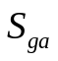、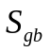和帧能量行向量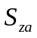、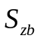：
[gld znl] =gld(data,fs,wins)，
其中data和fs导入到Matlab中的两个数据。Wins是对每秒的数据段进行加窗的数量，即每秒帧的数量。这里适当选取了音频分析技术中的20ms一帧，实际应用时可以根据算法的消耗代价适当进行调整。
过零率的解释：过零点是用来衡量时间段内音高属性的，这是因为音乐采样记录的是振动位置，根据振动的特征，固定音高的单位时间内振动数和其音高成倒数关系。因此在单位时间内过零点数在某种程度上可以反映时间段内的平均音高，称作过零率。对音频中的每一帧，当把离散的点看成是连续的时候，相邻且异号的两点可视为中间存在一个过零点。这个特征和音乐的平均音高紧密相连。
帧能量的解释：对每帧来说算出帧内采样数据值平方后的平均值。这是因为采样数据值是正负值均存在的，平方以消除符号所起的作用。对每帧来说，取每个点数值的平方然后相加得出总和即为每帧的能量，视作帧能量，这个特征可以标识音乐的激烈程度。
(3)、进行搜索
由程序四function [ temp,tag ] = search(yue,duan)，其中yue指音乐作品的采样数据，duan指用户哼唱的音频片段。这里yue采用的是邓丽君版本的《你问我爱你有多深》通过步骤2处理出来的过零点矩阵，duan采用的是齐秦版本的《你问我爱你有多深》中的某一片段，同样的是后者也是经过步骤2处理处理的过零点矩阵，只是截取了其中一部分。
其中搜索中的片段比较机制：两个片段对应的过零点向量取其欧式距离，对yue内进行逐项比较，距离最近者为程序的返回结果。
假如yue1是和duan维数相同的音频片段向量，那么两者的欧式距离为：
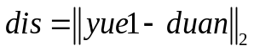
然后在所有这样的距离计算出来后，取其最小者，对应的音频片段即为搜索结果。
程序运行的结果：
步骤3中duan截取的是歌曲里的第一二三句唱段，程序运行的结果通过矩阵下标比对之后，恰好能对应邓丽君版本歌曲里的第一二三唱段。搜索的效果很好。
另外，笔者还尝试了计算出过零点对应的实际音乐音符（程序见附录三）,使用类似实验1中的欧式距离方法进行搜索，程序运行结果和实验1中的一样。
  - 实际应用时注意的问题
但是在要真正把上面的程序用到实际的音乐网站中，还是有诸多问题要解决的：
(1)、程序的优化问题，必须达到一定的速度，因为音乐网站中有大量数据，在进行实际搜索的时候，必须达到很快的响应速度。
(2)、程序运用到实际问题中时，不能用Matlab去解决实际问题，毕竟Matlab只是一个实验软件，而是要转化为编程语言或者软件，但是上面算法的效果还是可以借鉴的。
(3)、程序中的关于音符的问题，还是要遵循一定的科学规律。用程序估算出来的音符来粗略表示音乐作品的特征，还是要有一定的准确度验证，以及其实用程度、耗费时间等因素之间的综合考量。并不是准确度越高越好，必须在准确度和耗费代价方面寻得一个折中。
(4)、对不同的音乐作品，用同样的程序的话，可能要加入不同的计算参数，比如音乐作品每秒加窗的数目、音高准确度等。
(5)、对一些音乐作品来说，噪音的含量对程序的准确度干扰是很大的，因此对程序中噪音这方面的处理也是值得考虑的。
  - 按需搜索
这里按需搜索指的是特定的标签搜索，在Tag系统中，对音乐作品需要标注一些功能性Tag，例如：跑步时听、心情不好时听、婚礼时使用等。这些可以作为一种独特的Tag加到作品中。按需搜索即是，要对这些功能性Tag进行文本搜索。文本搜索技术较为成熟，这里不再介绍。
- 音乐分类
在音频搜索中，如果被搜索的音乐作品数据量即音乐数据库很大时，那么上面描述的音频搜索算法查准率会很低。因此必须配合其他方法使用。这里的配合方法包括：分类搜索、Tag搜索等。
在这里，分类搜索指使用音频分析方法进行分类，然后根据类别进行检索。
音频分类的方法很多，这里讨论一种方法：神经网络分类器。
下面就神经网络分类器做一个实验。本实验涉及到的音乐作品的特征包括平均音高（平均过零率）、平均帧能量。也有其他的特征，这里只取这两个特征。
  - 实验数据收集
笔者共收集了8个音乐类中有代表性的歌曲，这八类分别为classic、country、electronic、hiphop、jazz、light、pop、rock。 每类选取10首，共80首，用附录1中的程序计算出音频的过零点和帧能量，用程序2计算出平均过零点和平均帧能量。以两者作为一首音乐作品的特征向量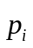。将所有歌曲的平均过零点和平均帧能量各组成行向量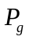、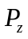，并合并两者做成特征矩阵
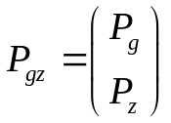
将特征向量作为音乐作品的坐标，在图上画出这些坐标。如下图：其中各个类型的图标对应不同的音乐类别。
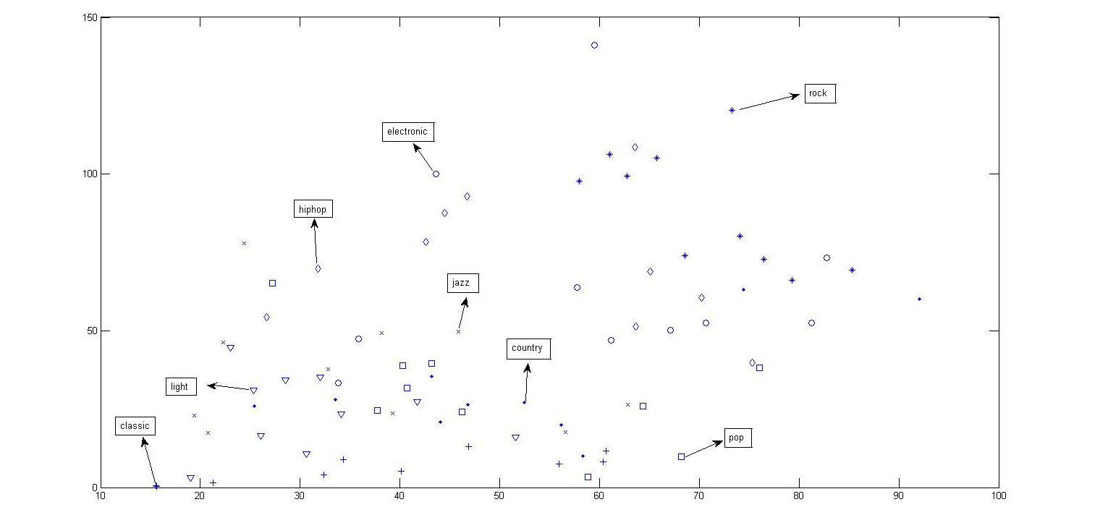
图表 2-音乐分类
从图中可以看出一些规律：摇滚音乐（rock）和古典音乐（classic）是图表2的两个极端。轻音乐（light）较为靠近古典音乐，电子音乐（electronic）较为靠近摇滚音乐。嘻哈音乐（hiphop）、乡村音乐（country）、爵士音乐（jazz）、流行音乐（pop）四者较为接近且没有明显的差异，均分布于摇滚音乐和古典音乐中间。
  - 数据收集及转化
做出与上面分类对应的类别行向量
其中数值1、2、3到8标识8种音乐类别。1：classic，2：country，3：electronic，4：hiphop，5：jazz，6：light，7：pop，8：rock。
将特征矩阵的上下两个行向量单位化，将类别向量单位化。
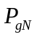为单位化后的向量 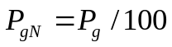
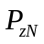为单位化后的向量 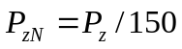
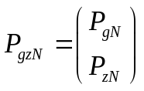为归一化后的特征矩阵
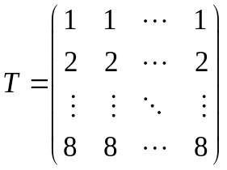
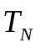为T单位化后的向量 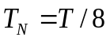
  - 构造神经网络net并训练
pr=[0 150;10 150]
net = newff(pr,[2 1],{'logsig','purelin'},'traingdx','learngdm')
net.trainParam.epochs = 400; net.trainParam.goal = 0.05; net.trainParam.show = 100;
以归一化后的特征矩阵和归一化后的类别向量作为训练数据对神经元进行训练。
net = train(net,P,Tn);
其中P取为，T取为
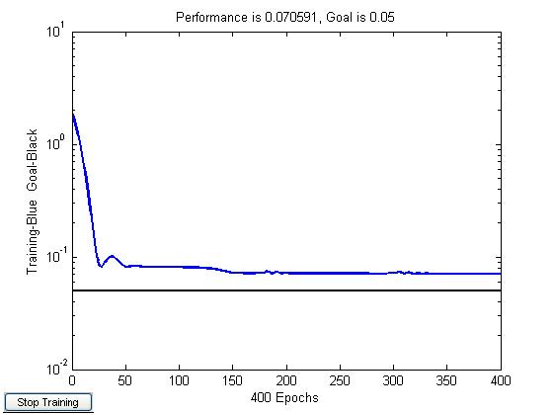
实验结果：
TRAINGDX, Epoch 0/400, MSE 1.94161/0.05, Gradient 3.88605/1e-006
TRAINGDX, Epoch 100/400, MSE 0.0809912/0.05, Gradient 0.01014/1e-006
TRAINGDX, Epoch 200/400, MSE 0.072045/0.05, Gradient 0.0964142/1e-006
TRAINGDX, Epoch 300/400, MSE 0.0716379/0.05, Gradient 0.0965367/1e-006
TRAINGDX, Epoch 400/400, MSE 0.070591/0.05, Gradient 0.00140393/1e-006
TRAINGDX, Maximum epoch reached, performance goal was not met.
预定的误差并没有满足，但是最后的误差0.070591距离0.05没有多远。况且生成的神经网络结构比较简单，达到这样的误差效果已经不错。
  - 实际应用中要注意的
(1)、实际应用中，神经网络的结构可定会比较复杂，而且音频作品计算出来的特征参数也会比较多，但是要以较为简便的结构获得较为理想的分类效果。
(2)、在这里的程序中，最后没有输入测试数据对神经网络进行测试。但在实际应用中，要把神经网络测试最为一个重要步骤。如果有新的音乐作品进入到网站系统中，那么可以直接使用神经网络进行快速鉴定类别，为新进作品的管理提供依据并且贴上系统推荐的类别Tag。
- 音频推荐
  - 音乐包
音乐数据比较多的时候，数据管理就成为一个大问题，对音乐进行分类是好的管理方式，如果把一些音乐组织起来做成许多音乐包，就能提供另一种数据管理方式，而且这样的音乐包管理可以提供一些音乐作用描述，比如：母亲节音乐包、舞曲音乐包、电影原声音乐包。
可以将相近属性或参数的音乐作品做成音乐包，以总体标签及参数作为音乐包的标志，这里的参数包括音乐作品的Tag标注频率、作品内置Tag、神经网络得出的类别等。。所以，音乐包的管理完全类似于单独的一首音乐作品。
  - 音频推荐
关于音频推荐，完全可以按照音频搜索的模式来进行。比如：一个用户已经拥有了一些描述其喜好特征的Tag，那么系统可以根据这些Tag及其标注数量进行搜索，把搜索出来的作品推荐给用户。这样的推荐和个性化推荐有关系，因为每个用户的Tag显示了他的个性特征。
所以要把音频推荐做好，必须要把其依赖的音频搜索做好。
附录：

附录1：计算过零点数目
function [gldMatrix znl] =gld(data,fs,wins)
%用于查找过零点的数目
%这里假定以20ms为一帧，进行加窗，对每一窗计算过零点数目
%wins为每秒加窗数
lines=size(data,1);%整个音乐作品的采样点数
ps=fs/wins;%每帧的采样点数
ps =floor(ps);
zhen=floor(lines/ps);%整个音乐作品的帧数
gldMatrix=[];
znl=[];%帧能量：每帧的能量
for i =0:( zhen -1)
temp=0;
for j = (1 + i * ps):min (ps + 1 + i * ps , lines)
if( abs(data ( j ,1) - data( j+1 ,1)) > 0)
if( sign( data ( j ,1) ) +sign( data ( j +1,1) ) ==0)
temp=temp+1;
end
end
end
tempznl=sum((data((1 + i * ps):min (ps + 1 + i * ps , lines),1)).^2);
znl=[znl tempznl];
gldMatrix=[gldMatrix temp];
end

附录2：求得每帧平均过零点和帧能量。
function [mean_gld mean_znl] = import()
%求得平均过零点和平均帧能量
mean_gld=[];
mean_znl=[];
for i=0:9
tempdata=[]
tempfs=[];
[tempdata tempfs]=
wavread(['D:\soft\matlab7\work\lunwen\ClscSample\' 'classic (' num2str(i) ')']);
% [tempdata tempfs]=
wavread(['D:\soft\matlab7\work\lunwen\CtrySample\' 'country (' num2str(i) ')']);
% [tempdata tempfs]=
wavread(['D:\soft\matlab7\work\lunwen\ElecSample\' 'clectronic (' num2str(i) ')']);
% [tempdata tempfs]=
wavread(['D:\soft\matlab7\work\lunwen\HphpSample\' 'hiphop (' num2str(i) ')']);
% [tempdata tempfs]=
wavread(['D:\soft\matlab7\work\lunwen\JazzSample\' 'jazz (' num2str(i) ')']);
% [tempdata tempfs]=
wavread(['D:\soft\matlab7\work\lunwen\LitSample\' 'light (' num2str(i) ')']);
% [tempdata tempfs]=
wavread(['D:\soft\matlab7\work\lunwen\PopSample\' 'pop (' num2str(i) ')']);
% [tempdata tempfs]=
wavread(['D:\soft\matlab7\work\lunwen\RockSample\' 'rock (' num2str(i) ')']);
[temp_gld temp_znl]=gld(tempdata,tempfs,50);
mean_gld=[mean_gld mean(temp_gld')];
mean_znl=[mean_znl mean(temp_znl)];
%song_gld=[song_gld;{temp_gld}];
End

附录三：求得每帧音符
function not = score(temp,wins )
%保存音符的函数
% Detailed explanation goes here
data=temp*wins;
not=[];
for a=data
if a<440
for i=1:5
if a<440*2^(-i+1)&a>=440*2^(-i)
fu=[-i;floor((a-440*2^(-i))/440*2^(-i+1)/12)];
end
end
else
for i=1:5
if a>=440*(2^(i-1))&a<440*2^i
fu= [i;floor((a-440*2^(i-1))/(440*(2^(i-1))/12))];
end
end
not=[not fu];
end
end

附录四：用于根据哼唱片段搜索音乐作品
function [ temp,tag ] = search(yue,duan)
%UNTITLED1 Summary of this function goes here
% Detailed explanation goes here
%yue为要匹配的音乐作品
%duan为用户的哼唱录音
len=size(duan,2);
length=size(yue,2);
temp=inf;
for i=1:(length-len+1)
temp1=sum([[duan-yue(:,i:(i+len-1))].^2]);
if(temp1<temp)
temp=temp1;
tag=i;
end
end

参考文献
[1] 续鸿飞 , 肖 明 . 音频检索综述[J]. 晋图学刊,2005年第6期.
[2] 黄衡 , 杜中军 . 一种有效的音频信息检索技术[J] .计算机应用研究,2004年.
[3] 邓天颖. TAG ：无序中有序的个性化分类传播[J] . 河北大学学报(哲学社会科学版)，2006 年第31卷第2期.
[4] 陈凯，王佳，徐士彪 . 音乐分类器及其Matlab实现[J] . 中国科技论文在线, http://www.paper.edu.cn.

